La Relajación
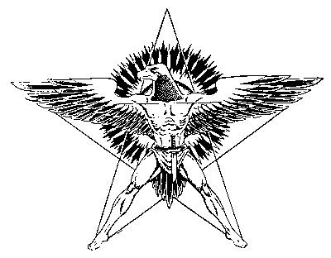
Acuéstese el asceta gnóstico en decúbito dorsal, (boca arriba) con la cabeza hacia el oriente. Puede acostarse en su lecho o en la perfumada tierra o donde quiera. Delicioso acostarse a meditar, en los floridos campos, o entre ese rumor encantador de los pinares solariegos, donde las aves cantan.
También puede el asceta gnóstico acostarse sobre las rocas de las montañas o en los acantilados del borrascoso ponto. Las rocas amigas brindan consuelo a los ascetas gnósticos.
Colocar vuestro cuerpo, ya en forma de una hermosa estrella de cinco puntas ya en forma de hombre muerto, escoged la figura. La pentalfa resulta profundamente esotérica; ella puede defenderos de los ataques de los tenebrosos.
La posición de hombre muerto es profundamente significativa: “La muerte es la corona de todos” tú lo sabes. Debes entonces parecer un cadáver; los pies tocándose con los talones y las puntas de los mismos separadas en forma de abanico.
A lo largo del cuerpo se extienden los brazos de cadáver.
Respirad ahora como respiran los niños recién nacidos; observad a los pequeños poned atención en su forma de respiración, imitadlos durante la meditación.
Cuan bellos son los niños recién nacidos; su respiración es ciertamente la del ALMA DEL MUNDO.
El olor de las criaturas recién nacidas, resulta silvestre, sabe a bosque, a montaña, tiene un no se que...
En las inocentes criaturas sólo se manifiesta la esencia pura e inefable.
Ahora podemos explicarnos por si mismos el motivo fundamental por el cual los recién nacidos son autoconscientes.
Sin embargo las gentes mayores con mucha autosuficiencia, suponen que el recién nacido es inconsciente.
Observad a los niños recién nacidos; sus cuerpecillos en la cuna relajados tienen un aspecto inefable.
Imitad a las criaturas recién nacidas, relajad vuestro cuerpo como los niños lo relajan.
Que ningún músculo quede en tensión, las piernas y los brazos de las criaturas recién nacidas perecen de seda.
Duermen los niños recién nacidos deliciosamente entre sus cunas felices y sin problemas de ninguna especie.
Imitad a los niños inocentes durante la meditación interior profunda. Reconquistad la infancia en la mente y el corazón.
Samael Aun Weor. La Ciencia de la Meditación
Práctica en audio (mp3) dirigida por un instructor gnóstico. http://www.samaelgnosis.net/practicas/relajacion.htm
------------------------------------------------------------------------------------------------
Instituto Cultural Quetzalcoatl de Antropología Psicoanalítica, A.C.
http://samaelgnosis.net y http://samaelgnosis.org

